考证下洼村庄的居住变迁
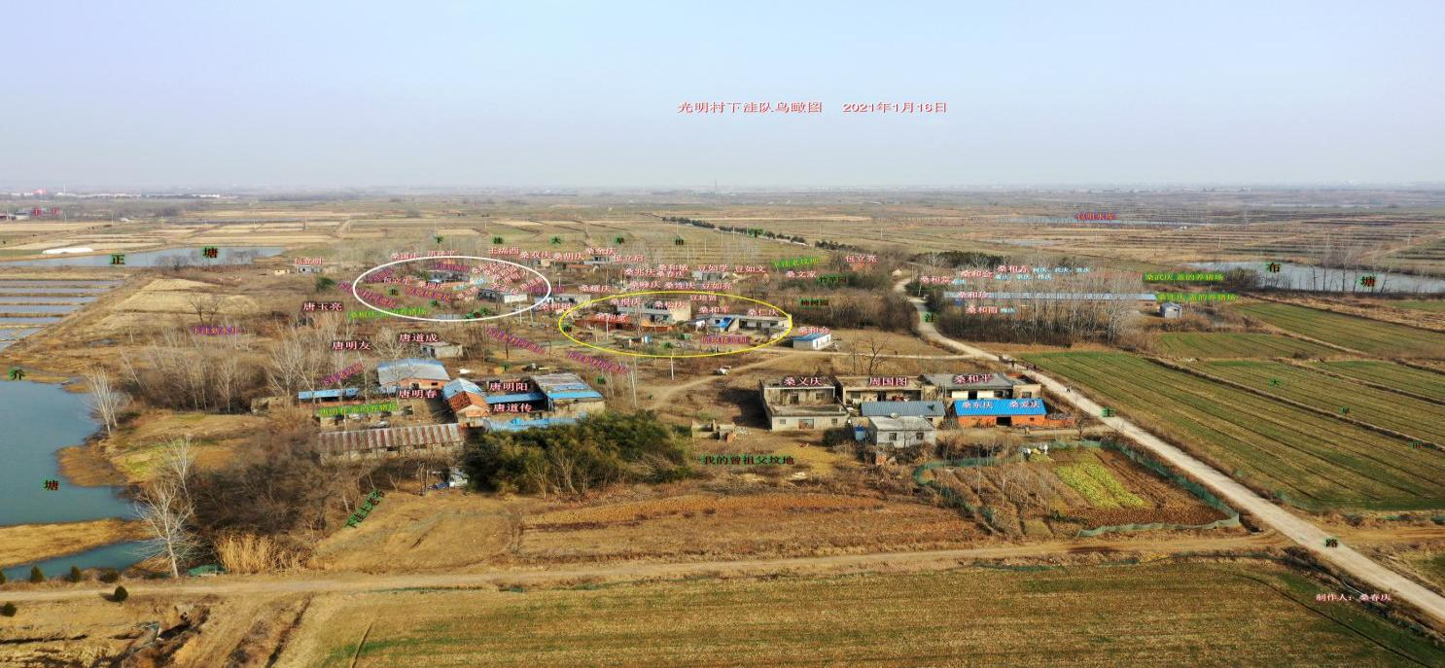
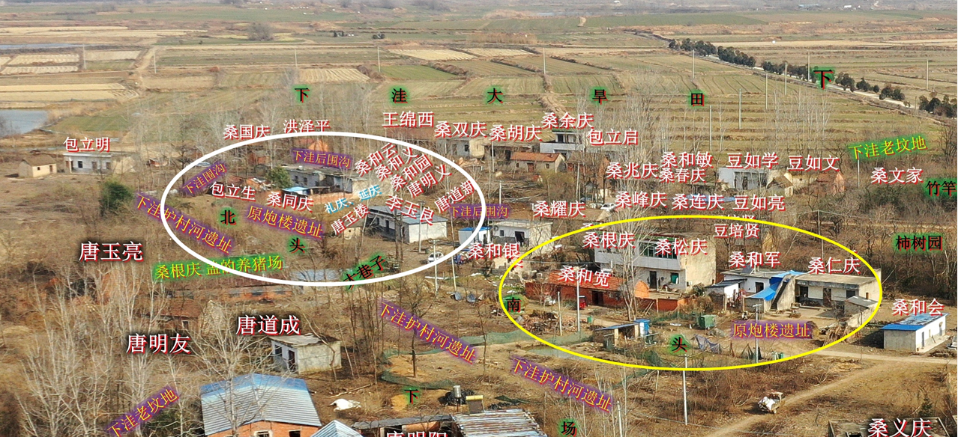
清朝乾隆时期，国泰民安，社会经济繁荣，人口迅速增加。桑大郢的桑姓更是枝繁叶茂，人丁兴旺。乾隆中后期，下洼桑姓老来祖桑时延携子桑永泰迁居到下洼。最早那会是居住在涧沟的屋脊地，因为那个地方水源好，估计大郢的老祖还帮着挖了一口老井，临水而居，很方便。而且，下洼老来祖也很聪明，知道初来乍到，想在下洼站住脚，首先就得把邻村关系搞好。所以，儿子桑永泰后来就娶了豆（窦）庄的豆氏为妻，又续娶了王厂的王氏为妻。桑姓在下洼，逐渐发展起来，通过联姻在下洼和周边立足了下来。
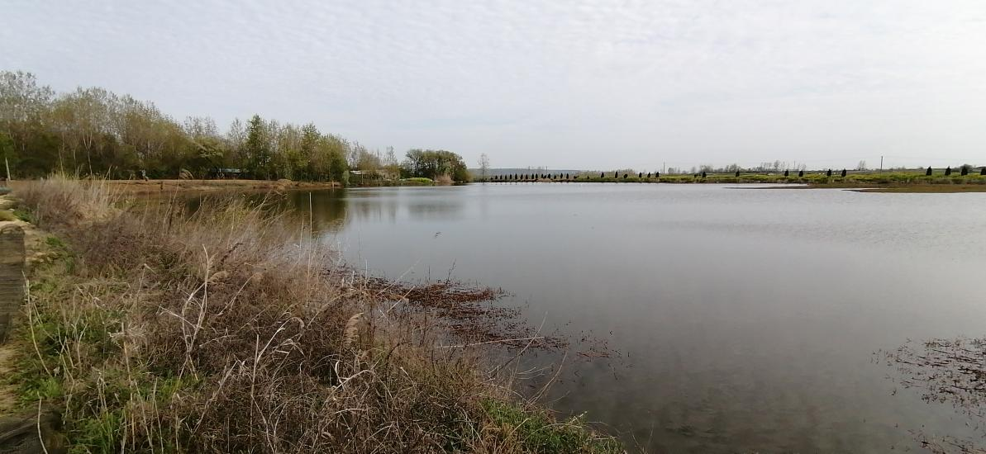
但是，涧沟屋脊地那里毕竟地势低洼，赶上发大水的时候，经常会被淹到，至少也有二三十年一遇的可能。我们老来祖想当年一定经常遇到过夏季跟洪水抗争，全家出动排水保房子的境地。据老人说，道光年间的一次大洪水（推测应该是1823年，这样算来，在屋脊地居住大概1790-1823年，三十年左右。当时在屋脊地可能是并排的两处房子），让我们老来祖的房子彻底被淹没，再也无法挽救，只好搬迁上来。搬到了地势高的地方，也就是现在桑和元家居住的地方。那次大洪水，下了很多天，水面跟乔塘平齐，乔塘上面都可以行船停船。
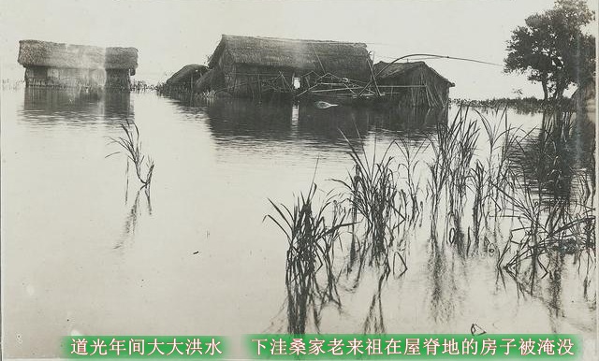
下洼桑家老来祖的儿子桑永泰（估计当时老来祖桑时延应该已经去世，葬在得风得雨得光，视野开阔的下洼老坟滩）带着孩子们搬到了今天桑和元家老宅子的地方居住下来。桑永泰当时在屋脊地居住时候陆陆续续生了四个儿子（荣宗、荣德、荣廷、荣清）一个女儿，估计大儿子荣宗也有近二十岁左右，其他的孩子都小，一大家子人。搬上来的时候，一开始可能是住临时搭建的窝棚，洪水过后搭了三间草房子，不久又加盖前屋三间。随着孩子们逐渐长大，得娶妻生子，老来祖桑永泰开始向两边扩建，把儿子们逐一分居出去，但是始终是贯彻长子守家的原则，一般都是把次子分出去。因为老来祖桑永泰就生一个女儿，掌上明珠，把这个唯一的宝贝女儿也留在身边照顾，弟兄四个一人出一份田，让芦姓女婿入赘下洼（包立生家就是最早的芦家居住地，只是后来到解放前芦家只生了一个女儿，嫁给了入赘的包姓，包家才取代了芦家）。这样，下洼桑家老四房，连带女儿女婿芦姓一房，慢慢形成了四加一的家族生活格局，整个大家族都居住在今天的下洼北头。因为是同一血脉，所以管理和建设起来很方便，大家都能够同心协力，共同劳动，把大家族的安全和村子的安全维护好。这个过程应该不是一蹴而就，估计每年冬季农闲的时候，祖先们都会组织起来，挖沟砌墙、修路建房、植树造林，逐渐把村庄打造成四周围沟连通，围沟里面高墙耸立，高墙内绿树成荫、遮云蔽日，封闭安全的小村庄。
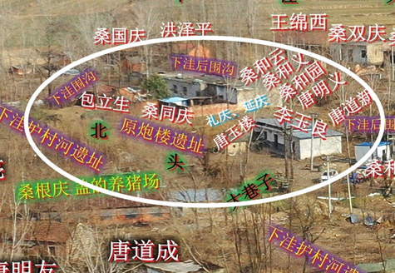
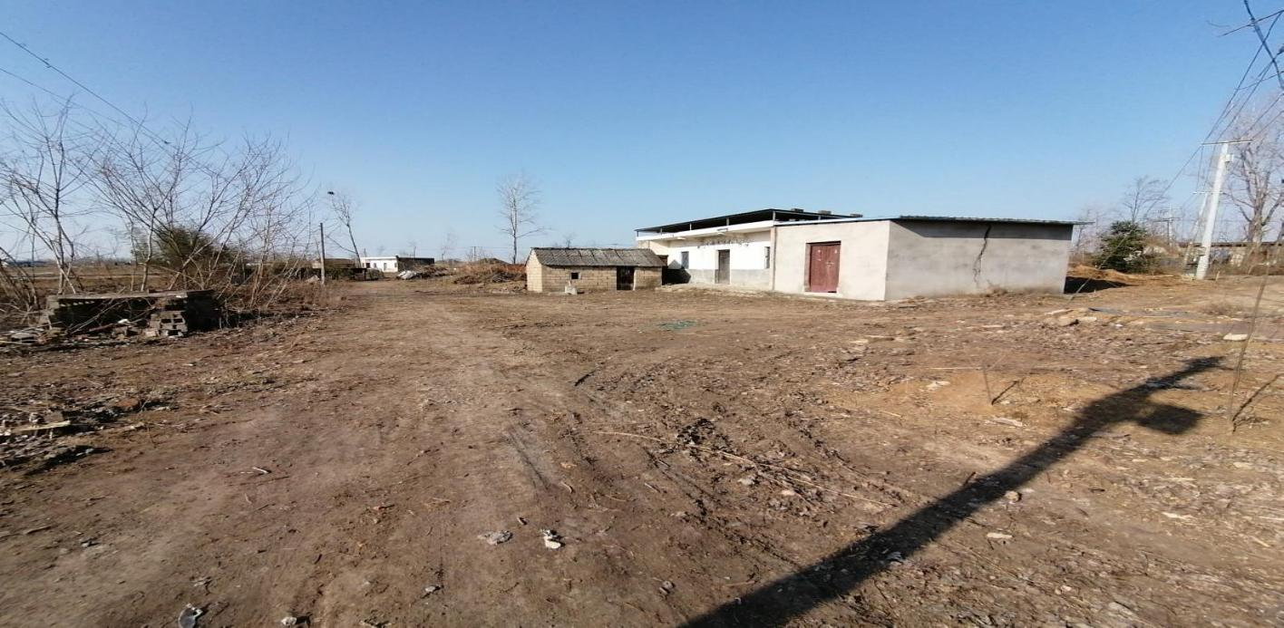
据桑和金叔爷的回忆，解放前，下洼村庄前后都建有护村河（也就是水围沟，连通的池塘。下洼人都称前面为大池子，称后面为后围沟），就像护城河一样，守护着村庄的安全。护村河（水围沟）是古代农村老百姓为了保卫村庄的安全，防止土匪或野兽的袭扰，自发或有组织修建的一人深左右的水塘。水塘除了安全作用，还可以蓄水，作救火灌溉和生活之用。下洼前面的水围沟是常年有水，有一人多深，宽度很宽，里面是可以划船，可以游泳的。日本鬼子进村扫荡的时候，是个冬季，还在下洼南头大池子里面游泳。下洼后面的水围沟，虽然也有一人深，宽度也宽，但是由于地势高一点，不盛水，常年没有水。挨着水沟里面就是一人多高的围墙，村子前后水沿边都有很高的围墙，即使土匪或者野兽游过水围，再翻越高墙也不是那么容易得事。当时流传一句话说“纸糊的南牛郢，铁打的豆庄，经（经得起）打的下洼”，我们下洼村防比较牢固。
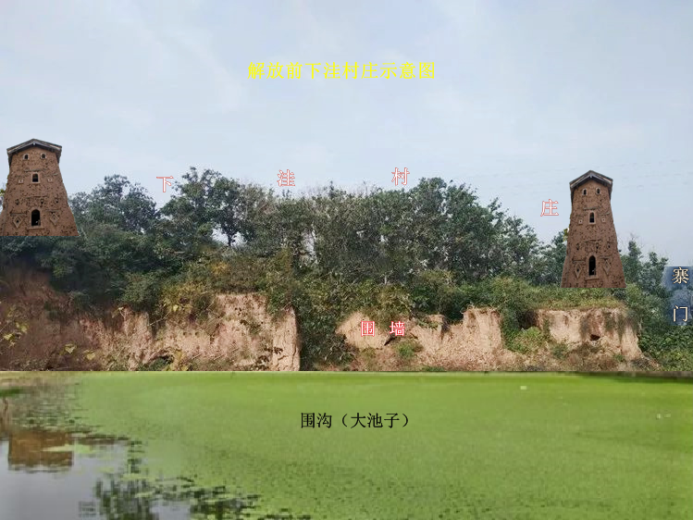
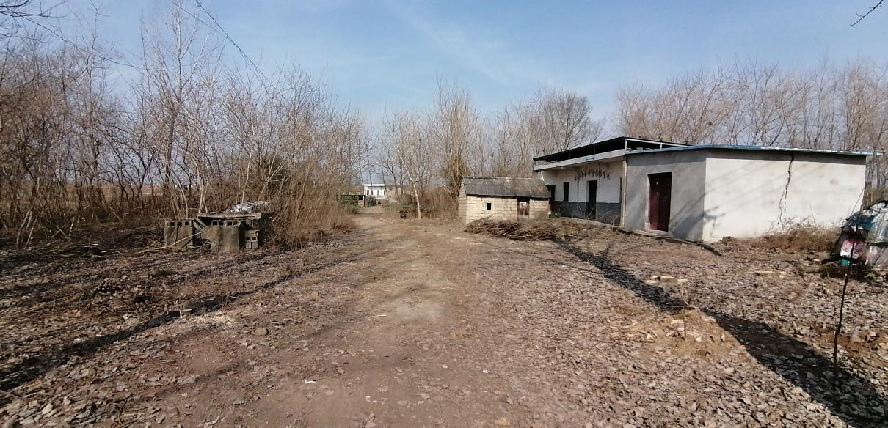
下洼村庄的前后围沟和前后围墙，非常好的起到了保护村庄的作用。围墙和围墙之间还有寨门，大巷子（唐道新家前面）这边一个寨门，现在包立生家门口一个寨门，两个寨门晚上都是锁上的。那时候房子都是连屋搭山，房子与房子之间是不留巷子的，不从大门都是出不去、进不来。所有人和牛驴猪羊等都是从大门进出，一到下雨天道路是非常泥泞稀陷，晴天泥块又变硬，坑坑洼洼的，不怎么好走。不过虽然有点不方便，但是安全是有保障的。为提前和及早发现土匪的入侵，村庄里面还修有两座土炮楼，包立生家门口一座，大巷子（唐道新家后面）一座。其实南头还有一座炮楼，应该是后来我的曾祖父任保长的时候建的。以上这些就是下洼村庄的核心部分，下洼北头的面貌。解放前，整个下洼村庄北头都还是被水围沟和围墙包围着，里面布满了茂密的树林，老远看只能看到一片森林，黑洞洞的，看不到村庄的任何动静。
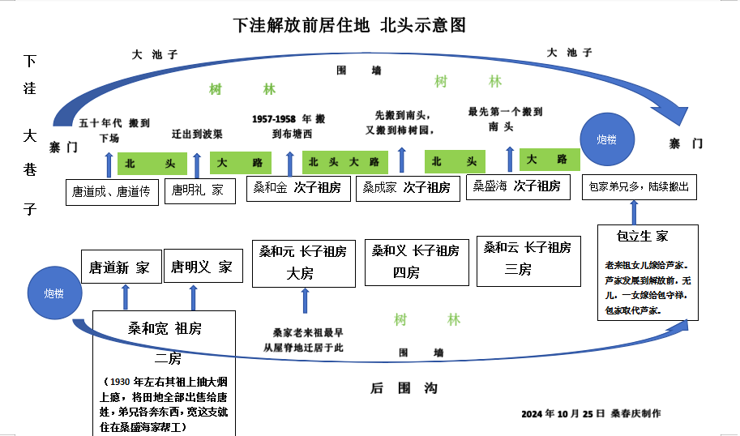
下洼村庄南头是后来发展起来的。应该是在我的高祖父桑沅名的时候。我们这一支家族（桑荣廷，1811年生，排行老三）经济条件好，弟兄两个，长子（奎名）守北头家业，次子也就是我的高祖父（沅名），首先搬出了北头（大概时间是在1880年左右），就像弟兄分家一样，我们家就在南头另起炉灶，安居下来。估计当时国泰民安，社会应该是比较安定的，不然也不敢轻易搬离北头核心区。因为北头，人多房多，是个封闭的安全的村寨。而南头，什么也没有，全靠自己重新建设。老祖宗沅名迁到南头以后，开疆拓土，把家庭经济建设的很好，估计柿树园和许多果园应该是那个时候栽种的。但老祖宗沅名寿命应该不是很长，1892年就去世了，只留下一个女儿（嫁郁郢）。沅名之妻姜氏守寡至1931年去世，去世时候杀了许多头猪，仪式办的风风光光。
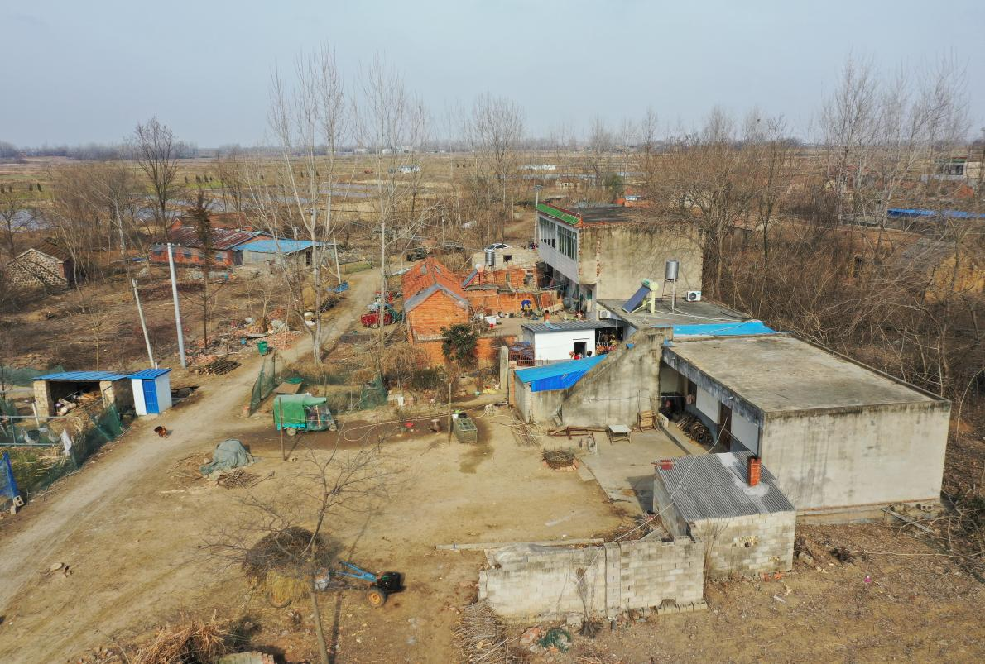
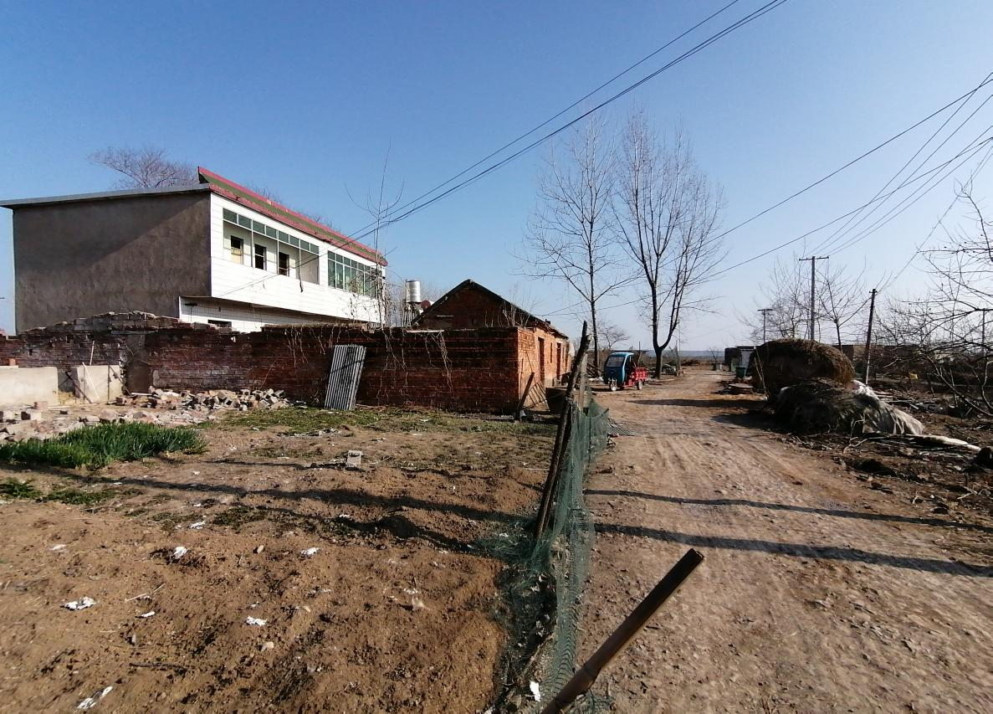
因为南头没有儿子继承家业，后来就决定把奎名次年生的小儿子盛海（我曾祖父，1893年生）过继到南头，顶立门户。估计在1910年左右，盛海因为跟嫂子（盛江之妻芦氏）关系闹僵，提前搬离北头，住到南头顶门立户。曾祖父盛海，后来还被桑大郢乡乡长桑国权（以前任盱眙参议）任命为保长。曾祖父通过辛勤劳动，辛苦打拼，置得了很庞大的家业，在东芦买下了近一半的土地，在南芦买下了全部土地。
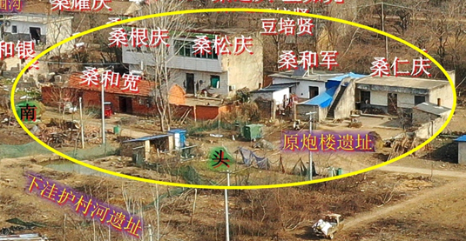
据推测，下洼南头的前面大池子主要部分应该是曾祖父当保长期间组织人开挖的（二十世纪二十年代开始，三四十年代是主要期间），南头的炮楼也应该是那个时候修建的。估计农忙之余，曾祖父和大爹经常组织我们家伙计和村民开沟挖塘。南头大池子一发水，都会有许多泥鳅和草鱼顺着下场的路游到乔塘。南头的布局就是前面有很大很深的水池子，外加一个两层的炮楼，后面是种了许多荆棘狗橘子，那种带刺的东西，长的密密麻麻，外面人很难入侵进来，里面还能藏人藏东西。狗橘子园外面就是柿树园。南头没有围墙，没有寨门，只有炮楼，周围也都是茂密的树林，近乎半封闭，相对来说，也算是安全的。而且住的人少，走的人少，所以路况比北头好走多了，也不怎么泥泞。我们家南头堂屋屋后有一棵很大很高的椿树，站在苏巷上苗那边，老远就能看到那棵椿树。
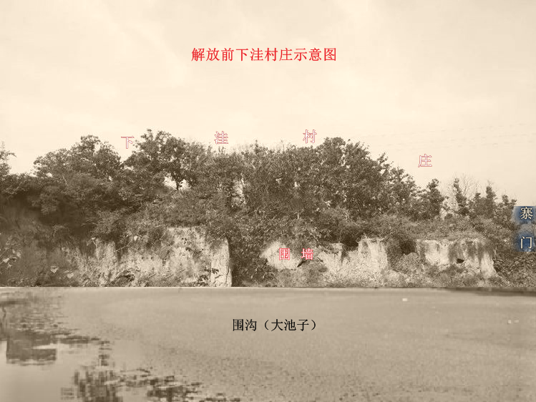
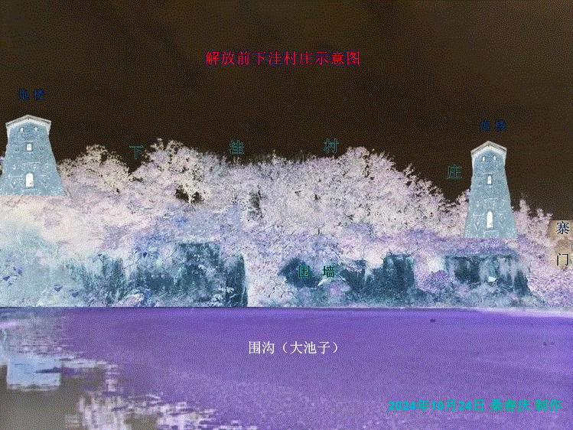
下洼村庄（北头）夜晚景象
下洼南头，我们家是最早迁居于此的。后来，桑文家和儿子桑和平（下洼第四房次子分出来）搬到我们家西侧前面居住过。因为劳模桑成家一段时间（六十年代）是队长，后和我祖父商量并同意，在柿树园盖了几间房子，桑成家和桑文家等一门（下洼第四房次子分出来）就在柿树园定居下来。我们家当时房子很多，盖的是三进房子，还有几间厢房。今天桑和宽家的一排房子，解放前都是我们家房子，以前是盖给姑奶住的，姑奶出嫁后又给汤策安教书用房，汤策安1951年离开下洼回到女山湖，这房子被我曾祖父给了桑和宽父亲桑吉家。当时桑吉家说“我老爷，你给我娶亲带媳妇，不给我房子住，我怎么办”。当时唐道传（曾认我曾祖父做干爷）家也想要这房子，我曾祖父最后还是给了桑吉家，还对我祖父说“就配我多一个儿子的”。
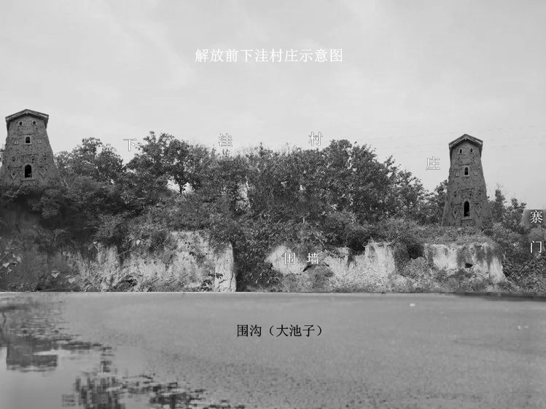
桑和宽家老房子西边本来是桑和仁家房子。桑和仁家1960年一家人都饿死，就剩他一个人，不久就搬离了下洼，把老房子的顶盖都带过去，到女山湖那边盖房定居，听说是那边干亲给他说媳妇成家。没过几年（1973年左右），我父母亲就在他家老屋墙基和墙框架的基础上加木棒加草成顶，翻盖了成屋，带着大姐小姐从南头老房子搬到这里住了下来（真正搬过来的原因是我的哥哥1969年生，长到五六岁了，在南头房子里病死，父母认为那里风水不好）。我们后面弟兄两个就是在这边房子里出生的，而且1976年还在旁边还盖了防震庵。我小时候脚被火烧的两年左右时间里，就是在防震庵里面度过的。八十年代初，我们家和桑和宽家因为鸡毛蒜皮事情经常吵架，祖父就要求我父母亲搬到后面居住。我们家就在后面盖了三间当时又高又大的草房子，我当时不到十岁。我们家搬出后的房子和地方就归了桑和宽家。
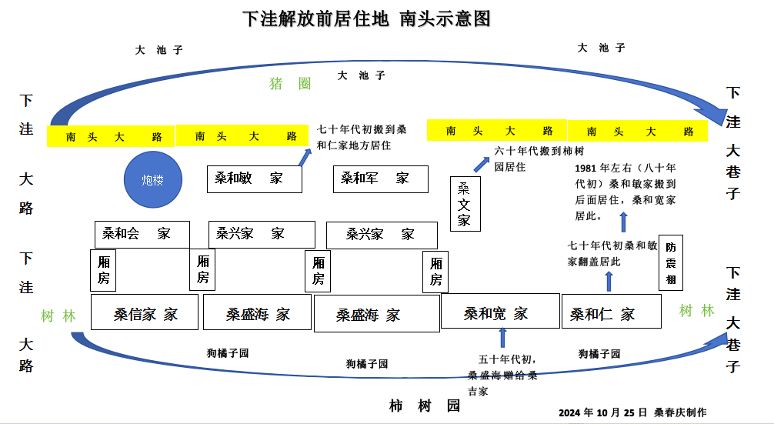
下洼南头曾祖父曾经盖了三进，共十几间房子，因为是保长，又是有钱有势，所以那地方曾经是当时当地的活动中心。我们家一直是与人为善，凡是需要帮忙的，遇到麻烦的，我们都会尽力帮助，不管你是国民党还是共产党。而且汤策安当时在我们家教书，以此为掩护，他的许多学生都是共产党，比如说胡坦、吴迪、周义甲、张伯谦、何玉庆等等，包括当时的汪道涵、戴夕可，遇到困难，都会到我们家，我曾祖父都会尽力帮他们度过难关。我们家关系网很强，女山湖伪区长吕介甫跟曾祖父是姑表亲，大郢乡乡长桑国权跟曾祖父也是弟兄关系，许多地方官员都是我们家亲戚或朋友。我的祖父当时也是混迹半个明光的花花公子，又是保代表，后面跟几个扛枪的，到哪很是威风，而且各路江湖上的朋友也非常多。所以解放前，我们家是红极一时。
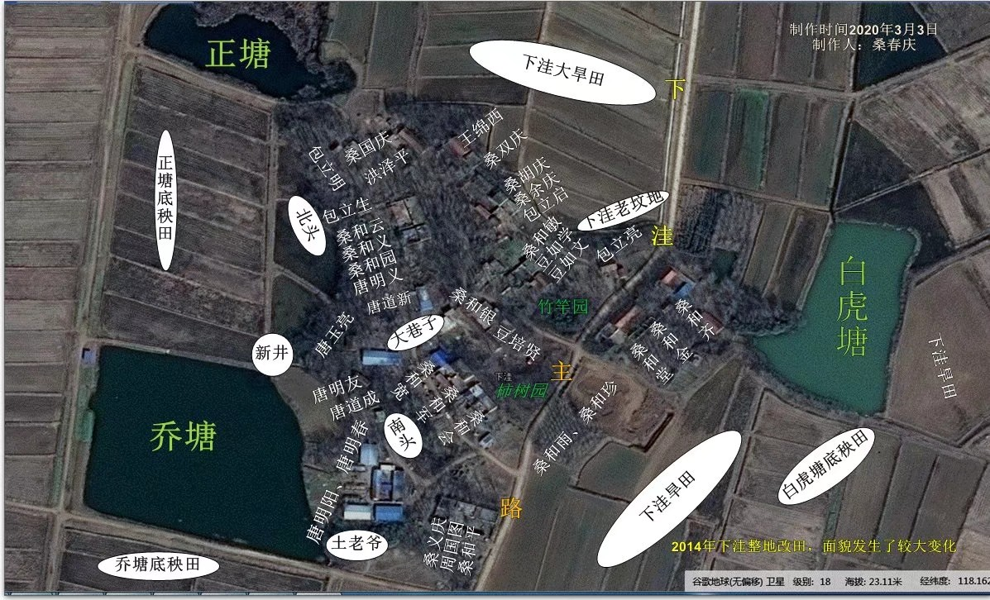
解放前，有个姓魏的木匠还在我们家房子里做过木匠活的生意。孔祥义还在我们家房子里开过代销店。我们当时隶属于津里镇，周围都没有店面，买任何东西都得到津里去买，要么到旧县去买，都很远，不方便。孔祥义后来就在我们家开了代销店，包咀、朱山郢、豆庄、王厂等附近村庄都来我们这买东西，这里成为津里商品的一个中转站。后来，代销店不开了，这里又成了汤策安教书的地方。
以上这些都是我结合对下洼老人访谈记录下来的一些资料，整理而成，以后有新的内容，会继续补充进去，期待完善。

2024年10月25日 桑春庆（初稿）

